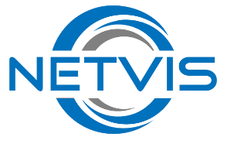
Netvis d.o.o. za telekomunikacije
OIB: 83495228679
IBAN: HR4324840081135200178
BIC/SWIFT: RZBHHR2X

Adresa: Miklavec 139, Miklavec
40 315 Mursko Središće, HR
E-mail: info@netvis.hr
Tel.: +385 40 777 750

ZAHTJEV ZA RASKID USLUGE

PODACI O KORISNIKU
Ime i prezime/Naziv poslovnog subjekta
Ulica i kućni broj
Poštanski broj i mjesto
OIB
E-mail adresa
Kontakt broj telefona
Pretplatnički paket za koji se odnosi raskid (ili broj ugovora ili broj zadnjeg računa)
Razlog raskida (neobavezno)
Datum raskida (ukoliko nije naveden, raskid će se izvršiti u roku jednog radnog dana od zaprimanja potpunog zahtjeva)

Upoznat/a sam s činjenicom da će mi se u slučaju da postoji ugovorna obveza naplatiti naknada za prijevremeni raskid.

Raskid pretplatničkog odnosa može se zatražiti isključivo putem ovog Zahtjeva te podnošenjem u sjedištu firme Netvis, elektroničkim putem na adresu info@netvis.hr ili slanjem poštom na adresu: Netvis d.o.o., Miklavec 139,Miklavec 40315 Mursko Središće. Zahtjev za raskid usluge može predati samo osoba na koju glasi pružanje usluge.

Datum i mjesto podnošenja zahtjeva | Potpis korisnika

